metalinių IR SĖDIMŲJŲ baldų TECHNINĖ SPECIFIKACIJA
Pirkimo Eil.  Nr. | Prekės pavadinimas ir techniniai reikalavimai | Preliminari vizualizacija | Siūlomos prekės gamintojas, pavadinimas, gaminio nuotrauka ir techninė specifikacija
I pirkimo dalis – lankytojų kėdės
1.1. | Lankytojų apvali plastikinė kėdė turi atitikti reikalavimus:  Kėdės plotis – 380 ± 10 mm;  Kėdės gylis – 380 ± 10 mm;  Kėdės aukštis – 450 ± 10 mm.  Kėdė turi būti iš stiklo pluoštu sustiprinto techninio polipropileno ar lygiavertės medžiagos, sėdimoji dalis ir kojos - vientisos konstrukcijos.  Turi būti galimybė kėdes sandėliuoti vieną ant kitos (ne mažiau kaip 5 vnt.), nepažeidžiant gaminio elementų.  Kėdes turi būti galima plauti tiesiogine vandens srove bei valyti naudojant dezinfekavimo priemones.  Turi būti galimybė kėdžių spalvas derinti su užsakovu (tiekėjas turi pasiūlyti ne mažiau kaip 5 spalvų variantų, tarp kurių būtų šviesiai pilkos).  Garantija ne mažiau kaip 36 mėnesiai.  Pateikti siūlomos prekės nuotrauką. | 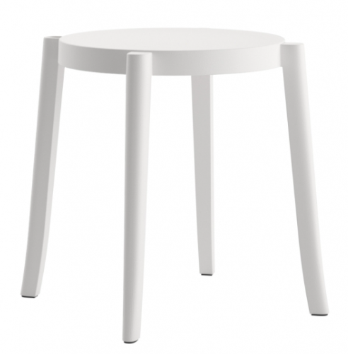
1.2. | Lankytojų plastikinė kėdė be porankių su atlošu turi atitikti reikalavimus:  -Kėdės plotis – 470 ± 10 mm;  -Kėdės gylis – 520 ± 10 mm;  -Kėdės aukštis – 810 ± 10 mm;  -Kėdės sėdynės plotis – 415 ± 10 mm;  -Kėdės sėdynės gylis – 420 ± 10 mm;  -Kėdės atlošo plotis – 460 ± 10 mm.  Kėdė turi būti iš stiklo pluoštu sustiprinto techninio polipropileno ar lygiavertės medžiagos, sėdimoji dalis, atlošas ir kojos -vientisos konstrukcijos, apatinėje atlošo dalyje turi būti išformuota atvira dalis patogiam kėdės perkėlimui.  Kėdės atlošas ir sėdimoji dalis turi būti išlenkti, kad kėdė kuo tiksliau prisitaikytų prie sėdinčiojo.  Kėdes turi būti galima plauti tiesiogine vandens srove bei valyti naudojant dezinfekavimo priemones.  Turi būti galimybė kėdžių spalvas derinti su užsakovu (tiekėjas turi pasiūlyti ne mažiau kaip 5 spalvų variantų).  Garantija ne mažiau kaip 36 mėnesiai.  Pateikti siūlomos prekės nuotrauką. | 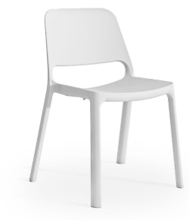
1.3. | Lankytojo kėdė su porankiais turi atitikti reikalavimus:  Kėdės plotis – 680 ± 20 mm;  Kėdės gylis – 545 ± 20 mm;  Kėdės aukštis – 780 ± 20 mm;  Sėdynės plotis – 455 ± 10 mm;  Sėdynės gylis – 410 ± 10 mm.  Kėdės sėdynė ir atlošas pagamintas iš plastiko. Sėdimoji ir atraminė dalys – vientisos medžiagos.  Korpuso atlošo ir sėdynės kampai užapvalinti. Iš kėdės šonų prie kojų konstrukcijos tvirtinami plastikiniai, kėdės rėmo spalvos L formos porankiai, vidinėje kėdės pusėje atviri.  Kėdės rėmas – 4 kojos, apverstos V raidės formos. Kojos pagamintos iš plieno vamzdžio, dažyto milteliniu būdu. Vamzdžio plotis – ne plonesnis kaip 22 mm. Kojų galuose pritvirtintos, įmaunamos – poliuretano pėdelės.  Galimos sėdimųjų dalių spalvos turi būti iš ne mažiau nei keturių spalvų pasirinkimo ir kojų spalvos pasirinkimas iš ne mažiau nei dviejų.  Turi atitikti EN 1728, EN 16139, EN 1022 keliamus reikalavimus.  Kėdėms suteikta ne mažiau kaip 36 mėnesių garantija.  Pateikti siūlomos prekės nuotrauką. | 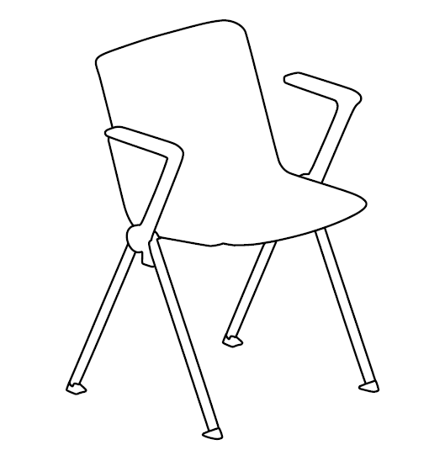
II pirkimo dalis – lankytojų kėdės/suolai
2.1 | Laukiamojo kėdės - suolas 2 sėdimų vietų turi atitikti reikalavimus:  Matmenys:  Suolo plotis – 1040 ± 20 mm;  Suolo gylis – 620 ± 20 mm;  Suolo aukštis – 800 ± 50 mm;  Sėdynės plotis – 450 ± 20 mm;  Sėdynės gylis – 410 ± 20 mm.  Konstrukcija – dvi atskiros sėdimos vietos tvirtinamos ant milteliniu būdu dažytos plieno sijos. Sijos galuose tvirtinamos apverstos V raidės formos kojos. Kojos ant reguliuojamų plastikinių padelių.  Sėdynės ir atlošo plastikas - polipropilenas, atsparus UV spinduliams, turi turėti specialią neslystančią struktūrą. Sėdimoji ir atraminė dalys – vientisos medžiagos. Korpuso atlošo ir sėdynės kampai užapvalinti.  Galimos sėdimųjų dalių spalvos turi būti iš ne mažiau nei keturių spalvų pasirinkimo ir kojų spalva juoda.  Turi atitikti EN 1728, EN 16139, EN 1022 keliamus reikalavimus.  Garantija ne mažiau kaip 36 mėnesiai.  Pateikti siūlomos prekės nuotrauką. | 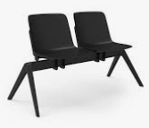
2.2 | Laukiamojo kėdės - suolas 3 sėdimų vietų turi atitikti reikalavimus:  Suolo plotis – 1620 ± 20 mm;  Suolo gylis – 620 ± 20 mm;  Suolo aukštis – 800 ± 50 mm;  Sėdynės plotis – 450 ± 20 mm;  Sėdynės gylis – 410 ± 50 mm.  Konstrukcija – trys atskiros sėdimos vietos tvirtinamos ant milteliniu būdu dažytos plieno sijos. Sijos galuose tvirtinamos apverstos V raidės formos kojos. Kojos ant reguliuojamų plastikinių padelių.  Sėdynės ir atlošo plastikas - polipropilenas, atsparus UV spinduliams, turi turėti specialią neslystančią struktūrą. Sėdimoji ir atraminė dalys – vientisos medžiagos. Korpuso atlošo ir sėdynės kampai užapvalinti.  Galimos sėdimųjų dalių spalvos turi būti iš ne mažiau nei keturių spalvų pasirinkimo ir kojų spalva juoda.  Turi atitikti EN 1728, EN 16139, EN 1022 keliamus reikalavimus.  Garantija ne mažiau kaip 36 mėnesiai.  Pateikti siūlomos prekės nuotrauką. | 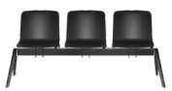
2.3 | Laukiamojo kėdės – suolas 4 sėdimų vietų turi atitikti reikalavimus  Matmenys:  Suolo plotis – 2060 ± 20 mm;  Suolo gylis – 610 ± 20 mm;  Suolo aukštis – 800 ± 50 mm;  Sėdynės plotis – 450 ± 20 mm;  Sėdynės gylis – 410 ± 50 mm.  Konstrukcija – keturios atskiros sėdimos vietos tvirtinamos ant milteliniu būdu dažytos plieno sijos. Sijos galuose tvirtinamos apverstos V raidės formos kojos. Kojos ant reguliuojamų plastikinių padelių.  Sėdynės ir atlošo plastikas - polipropilenas, atsparus UV spinduliams, turi turėti specialią neslystančią struktūrą. Sėdimoji ir atraminė dalys – vientisos medžiagos. Korpuso atlošo ir sėdynės kampai užapvalinti.  Galimos sėdimųjų dalių spalvos turi būti iš ne mažiau nei keturių spalvų pasirinkimo ir kojų spalva juoda.  Turi atitikti EN 1728, EN 16139, EN 1022 keliamus reikalavimus.  Garantija ne mažiau kaip 36 mėnesiai.  Pateikti siūlomos prekės nuotrauką. | 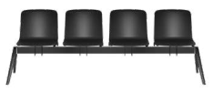
2.4 | Laukiamojo kėdės - suolas 3 dalių su staliuku (dvi sėdimos vietos ir staliukas) turi atitikti reikalavimus:  Suolo plotis – 1620 ± 50 mm;  Suolo gylis – 610 ± 20 mm;  Suolo aukštis – 800 ± 50 mm;  Sėdynės plotis – 450 ± 20 mm;  Sėdynės gylis – 410 ± 50 mm.  Konstrukcija – dvi atskiros sėdimos vietos ir plastikinis staliukas tvirtinamas ant milteliniu būdu dažytos plieno sijos. Sijos galuose tvirtinamos apverstos V raidės formos kojos. Kojos ant reguliuojamų plastikinių padelių.  Kėdės sėdynė ir atlošas pagamintas iš plastiko. Sėdimoji ir atraminė dalys – vientisos medžiagos.  Korpuso atlošo ir sėdynės kampai užapvalinti.  Staliukas - plastiko, montuojamas ant sijos, tarp sėdimų vietų.  Galimos sėdimųjų dalių spalvos iš ne mažiau nei 4 spalvų ir kojų spalva juoda.  Turi atitikti EN 1728, EN 16139, EN 1022 keliamus reikalavimus.  Garantija ne mažiau kaip 36 mėnesiai.  Pateikti siūlomos prekės nuotrauką. | 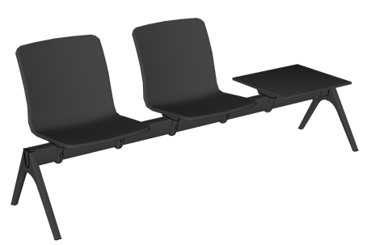
III pirkimo dalis – metaliniai baldai
3.1 | Spinta dokumentams - vienų durų turi atitikti tokius reikalavimus:  Išoriniai matmenys:  plotis – 650 ± 50 mm;  gylis – 430 ± 50 mm;  aukštis – 1900 ± 100 mm.  Konstrukcija ir medžiagos:  Vienų durų spinta. Korpusas, lentynos ir durys iš ≥ 0,8 mm storio plieno lakšto. Viduje ne mažiau kaip 4 lentynos, kurių tarpusavio padėtį (tarpą) turi būti galima keisti. Durys rakinamos cilindrine spyna, duris užsklendžiančia 2 kryptimis.  Dangos ir spalvos:  Labai patvari miltelinė danga, baltos arba pilkos spalvos. | 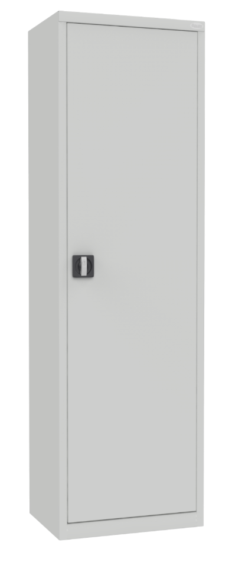
3.2 | Spinta dokumentams – dviejų durų turi atitikti tokius reikalavimus:  Išoriniai matmenys:  plotis – 950 ± 50 mm;  gylis – 430 ± 50 mm;  aukštis – 1900 ± 100 mm.  Konstrukcija ir medžiagos:  Dviejų durų spinta. Korpusas, lentynos ir durys iš ≥ 0,8 mm storio plieno lakšto. Viduje ne mažiau kaip 4 lentynos, kurių tarpusavio padėtį (tarpą) turi būti galima keisti. Durys rakinamos cilindrine spyna, duris užsklendžiančia 2 kryptimis.  Dangos ir spalvos:  Labai patvari miltelinė danga, baltos arba pilkos spalvos. | 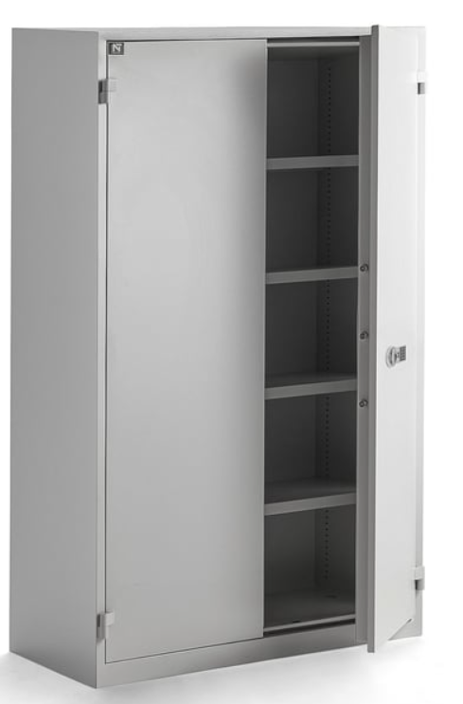
3.3 | Spinta dokumentams su stumdomomis durimis turi atitikti tokius reikalavimus:  Išoriniai matmenys:  plotis – 950 ± 50 mm;  gylis – 430 ± 50 mm;  aukštis – 1900 ± 100 mm.  Konstrukcija ir medžiagos:  Dokumentų spinta su stumdomomis durimis. Korpusas, lentynos ir durys iš ≥ 0,8 mm storio plieno lakšto. Viduje yra vertikali pertvara. Viduje ne mažiau kaip 4 lentynos, kurių tarpusavio padėtį (tarpą) turi būti galima keisti.  Dangos ir spalvos:  Labai patvari miltelinė danga, baltos arba pilkos spalvos. | 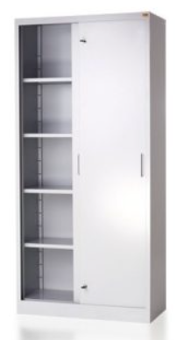
3.4 | Metalinė spinta vienų įstiklintų durų turi atitikti tokius reikalavimus:  Išoriniai matmenys :  plotis – 600 ± 50 mm;  gylis – 440 ± 50 mm;  aukštis – 1800 ± 100 mm.  Konstrukcija ir medžiagos:  Vienų durų spinta. Korpusas ir durys iš ≥ 0,8 mm storio plieno lakšto. Durys įstiklintos, rakinamos cilindrine spyna, duris užsklendžiančia 2-3 kryptimis. Viduje ne mažiau kaip 4 stiklinės lentynos, kurių tarpusavio padėtį (tarpą) turi būti galima keisti.  Dangos ir spalvos:  Labai patvari miltelinė danga, baltos arba pilkos spalvos. | 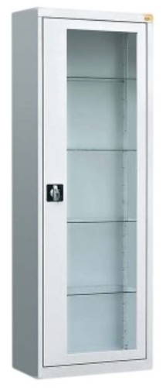
3.5 | Metalinė spinta dviejų įstiklintų durų turi atitikti tokius reikalavimus:  Išoriniai matmenys :  plotis – 850 ± 50 mm;  gylis – 440 ± 50 mm;  aukštis – 1800 ± 100 mm.  Konstrukcija ir medžiagos:  Dviejų durų spinta. Korpusas ir durys iš ≥ 0,8 mm storio plieno lakšto. Durys įstiklintos, rakinamos cilindrine spyna, duris užsklendžiančia 2-3 kryptimis. Viduje ne mažiau kaip 4 stiklinės lentynos, kurių tarpusavio padėtį (tarpą) turi būti galima keisti.  Dangos ir spalvos:  Labai patvari miltelinė danga, baltos arba pilkos spalvos. | 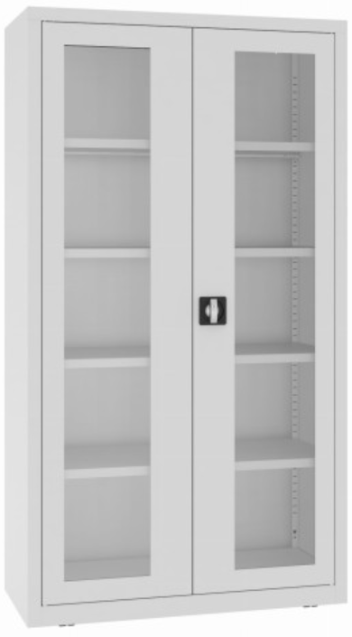
3.6 | Metalinė dviejų lygių spinta (dviejų vietų) su cilindriniu užraktu turi atitikti tokius reikalavimus:  Išoriniai matmenys:  plotis – 300 ± 50 mm;  gylis – 500 ± 50 mm;  aukštis – 1800 ± 100 mm.  Konstrukcija ir medžiagos:  spintelė (grupuojama po 2 vietas);  - kiekviena spintelė (apie 300 mm pločio) turi turėti po dvi vietas, uždaromas atskiromis durelėmis. Kiekvienos durelės turi būti rakinamos atskirai;  - Spintelių durelėse turi būti įrengtos ventiliacinės grotelės;  - spintelės turi būti pagamintos iš ne plonesnio kaip 0,8 mm storio plieno, padengto polimerine milteline emale arba lygiaverte danga;  - visos durelės turi būti sustiprintos dvigubos „T“ formos standumo briaunomis:  - visos spintų durelės turi turėti angas ventiliacijai;  - durelės turi būti rakinamos cilindriniu vienpusiu užraktu (komplekte turi būti numatyti 2 raktai);  - skyriaus viduje turi būti stacionari kartelė su kabliukais ir lentynėle;  - spalvos derinamos su užsakovu pagal RAL spalvų paletę.  Siūlomos spintelės turi būti kokybiškos ir sertifikuotos pagal EN 14073-2:2006 normas arba joms lygiavertes. Įrodymui kartu su pasiūlymu turi būti pateikti sertifikatai.  Dangos ir spalvos:  Labai patvari miltelinė danga, baltos arba pilkos spalvos. | 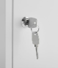  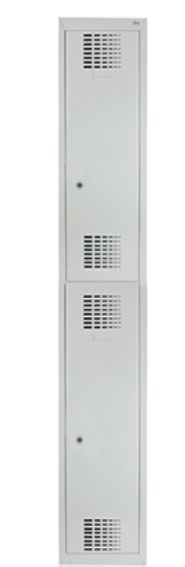
3.7 | Metalinė dviejų lygių spinta (keturių vietų) su cilindriniu užraktu turi atitikti tokius reikalavimus:  Išoriniai matmenys:  plotis – 600 ± 50 mm;  gylis – 500 ± 50 mm;  aukštis – 1800 ± 100 mm.  Konstrukcija ir medžiagos:  spintelė (grupuojama po 4 vietas);  - kiekviena spintelė (apie 300 mm pločio) turi turėti po dvi vietas, uždaromas atskiromis durelėmis. Kiekvienos durelės turi būti rakinamos atskirai;  - Spintelių durelėse turi būti įrengtos ventiliacinės grotelės;  - spintelės turi būti pagamintos iš ne plonesnio kaip 0,8 mm storio plieno, padengto polimerine milteline emale arba lygiaverte danga;  - visos durelės turi būti sustiprintos dvigubos „T“ formos standumo briaunomis;  - visos spintų durelės turi turėti angas ventiliacijai;  - durelės turi būti rakinamos cilindriniu vienpusiu užraktu (komplekte turi būti numatyti 2 raktai);  - skyriaus viduje turi būti stacionari kartelė su kabliukais;  - spalvos derinamos su užsakovu pagal RAL spalvų paletę.  Siūlomos spintelės turi būti kokybiškos ir sertifikuotos pagal EN 14073-2:2006 normas arba joms lygiavertes. Įrodymui kartu su pasiūlymu turi būti pateikti sertifikatai.  Dangos ir spalvos:  Labai patvari miltelinė danga, baltos arba pilkos spalvos. | 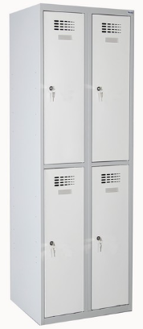
3.8 | Metalinė dviejų lygių spinta (šešių vietų) su cilindriniu užraktu turi atitikti tokius reikalavimus:  Išoriniai matmenys:  plotis – 900 ± 50 mm;  gylis – 500 ± 50 mm;  aukštis – 1800 ± 100 mm.  Konstrukcija ir medžiagos:  spintelė (grupuojama po 6 vietas);  - kiekviena spintelė (apie 300 mm pločio) turi turėti po dvi vietas, uždaromas atskiromis durelėmis. Kiekvienos durelės turi būti rakinamos atskirai;  - Spintelių durelėse turi būti įrengtos ventiliacinės grotelės;  - spintelės turi būti pagamintos iš ne plonesnio kaip 0,8 mm storio plieno, padengto polimerine milteline emale arba lygiaverte danga;  - visos durelės turi būti sustiprintos dvigubos „T“ formos standumo briaunomis;  - visos spintų durelės turi turėti angas ventiliacijai;  - durelės turi būti rakinamos cilindriniu vienpusiu užraktu (komplekte turi būti numatyti 2 raktai);  - skyriaus viduje turi būti stacionari kartelė su kabliukais;  - spalvos derinamos su užsakovu pagal RAL spalvų paletę.  Siūlomos spintelės turi būti kokybiškos ir sertifikuotos pagal EN 14073-2:2006 normas arba joms lygiavertes. Įrodymui kartu su pasiūlymu turi būti pateikti sertifikatai.  Dangos ir spalvos:  Labai patvari miltelinė danga, baltos arba pilkos spalvos. | 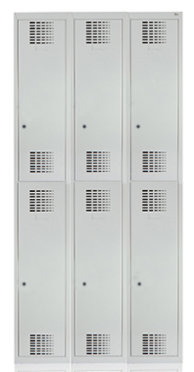
3.9 | Metalinė dviejų lygių spinta (aštuonių vietų) su cilindriniu užraktu turi atitikti tokius reikalavimus:  Išoriniai matmenys:  plotis – 1200 ± 50 mm;  gylis – 500 ± 50 mm;  aukštis – 1800 ± 100 mm.  Konstrukcija ir medžiagos:  spintelė (grupuojama po 8 vietas);  - kiekviena spintelė (apie 300 mm pločio) turi turėti po dvi vietas, uždaromas atskiromis durelėmis. Kiekvienos durelės turi būti rakinamos atskirai;  - Spintelių durelėse turi būti įrengtos ventiliacinės grotelės;  - spintelės turi būti pagamintos iš ne plonesnio kaip 0,8 mm storio plieno, padengto polimerine milteline emale arba lygiaverte danga;  - visos durelės turi būti sustiprintos dvigubos „T“ formos standumo briaunomis;  - visos spintų durelės turi turėti angas ventiliacijai;  - durelės turi būti rakinamos cilindriniu vienpusiu užraktu (komplekte turi būti numatyti 2 raktai);  - skyriaus viduje turi būti stacionari kartelė su kabliukais;  - spalvos derinamos su užsakovu pagal RAL spalvų paletę.  Siūlomos spintelės turi būti kokybiškos ir sertifikuotos pagal EN 14073-2:2006 normas arba joms lygiavertes. Įrodymui kartu su pasiūlymu turi būti pateikti sertifikatai.  Dangos ir spalvos:  Labai patvari miltelinė danga, baltos arba pilkos spalvos. | 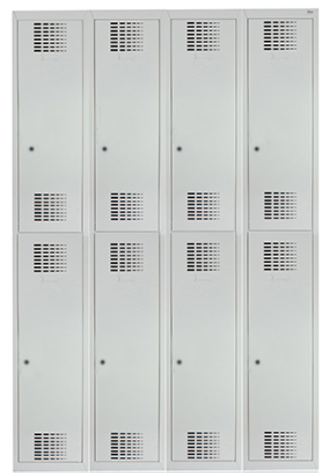
3.10 | Metalinė persirengimo spinta (vienos vietos) su cilindriniu užraktu turi atitikti tokius reikalavimus:  Išoriniai matmenys:  plotis – 300 ± 50 mm;  gylis – 500 ± 50 mm;  aukštis – 1800 ± 100 mm.  Konstrukcija ir medžiagos:  spintelė (1 vieta);  - spintelė (apie 300 mm pločio) turi turėti vientisas uždaromas per visą spintelės aukštį dureles. Kiekvienos durelės turi būti rakinamos atskirai;  - Spintelių durelėse turi būti įrengtos ventiliacinės grotelės;  - spintelės turi būti pagamintos iš ne plonesnio kaip 0,8 mm storio plieno, padengto polimerine milteline emale arba lygiaverte danga;  - visos durelės turi būti sustiprintos dvigubos „T“ formos standumo briaunomis;  - visos spintų durelės turi turėti angas ventiliacijai;  - durelės turi būti rakinamos cilindriniu vienpusiu užraktu (komplekte turi būti numatyti 2 raktai);  - skyriaus viduje turi būti stacionari kartelė su kabliukais, lentynėlė;  - spalvos derinamos su užsakovu pagal RAL spalvų paletę.  Siūlomos spintelės turi būti kokybiškos ir sertifikuotos pagal EN 14073-2:2006 normas arba joms lygiavertes. Įrodymui kartu su pasiūlymu turi būti pateikti sertifikatai.  Dangos ir spalvos:  Labai patvari miltelinė danga, baltos arba pilkos spalvos. | 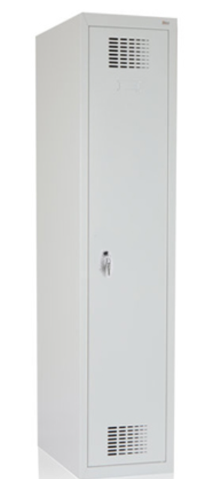
3.11 | Metalinė persirengimo spinta (dviejų vietų) su cilindriniu užraktu turi atitikti tokius reikalavimus:  Išoriniai matmenys:  plotis – 600 ± 50 mm;  gylis – 500 ± 50 mm;  aukštis – 1800 ± 100 mm.  Konstrukcija ir medžiagos:  spintelė (2 vietos);  - vieta (apie 300 mm pločio) turi turėti vientisas uždaromas per visą spintelės aukštį dureles. Kiekvienos durelės turi būti rakinamos atskirai;  - Spintelių durelėse turi būti įrengtos ventiliacinės grotelės;  - spintelės turi būti pagamintos iš ne plonesnio kaip 0,8 mm storio plieno, padengto polimerine milteline emale arba lygiaverte danga;  - visos durelės turi būti sustiprintos dvigubos „T“ formos standumo briaunomis;  - visos spintų durelės turi turėti angas ventiliacijai;  - durelės turi būti rakinamos cilindriniu vienpusiu užraktu (komplekte turi būti numatyti 2 raktai);  - skyriaus viduje turi būti stacionari kartelė su kabliukais, lentynėlė;  - spalvos derinamos su užsakovu pagal RAL spalvų paletę.  Siūlomos spintelės turi būti kokybiškos ir sertifikuotos pagal EN 14073-2:2006 normas arba joms lygiavertes. Įrodymui kartu su pasiūlymu turi būti pateikti sertifikatai.  Dangos ir spalvos:  Labai patvari miltelinė danga, baltos arba pilkos spalvos. | 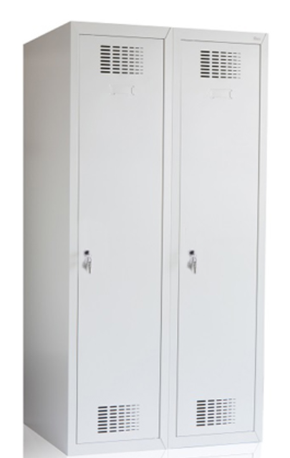
3.12 | Metalinė persirengimo spinta (trijų vietų) su cilindriniu užraktu turi atitikti tokius reikalavimus:  Išoriniai matmenys:  plotis – 900 ± 50 mm;  gylis – 500 ± 50 mm;  aukštis – 1800 ± 100 mm.  Konstrukcija ir medžiagos:  spintelė (3 vietos);  - vieta (apie 300 mm pločio) turi turėti vientisas uždaromas per visą spintelės aukštį dureles. Kiekvienos durelės turi būti rakinamos atskirai;  - Spintelių durelėse turi būti įrengtos ventiliacinės grotelės;  - spintelės turi būti pagamintos iš ne plonesnio kaip 0,8 mm storio plieno, padengto polimerine milteline emale arba lygiaverte danga;  - visos durelės turi būti sustiprintos dvigubos „T“ formos standumo briaunomis;  - visos spintų durelės turi turėti angas ventiliacijai;  - durelės turi būti rakinamos cilindriniu vienpusiu užraktu (komplekte turi būti numatyti 2 raktai);  - skyriaus viduje turi būti stacionari kartelė su kabliukais, lentynėlė;  - spalvos derinamos su užsakovu pagal RAL spalvų paletę.  Siūlomos spintelės turi būti kokybiškos ir sertifikuotos pagal EN 14073-2:2006 normas arba joms lygiavertes. Įrodymui kartu su pasiūlymu turi būti pateikti sertifikatai.  Dangos ir spalvos:  Labai patvari miltelinė danga, baltos arba pilkos spalvos. | 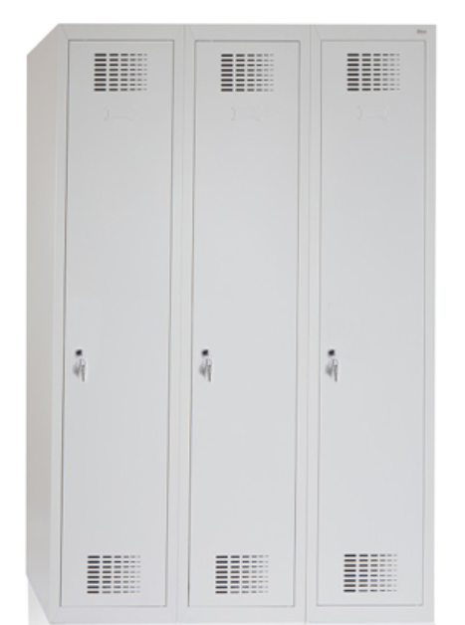
3.13 | Metalinė persirengimo spinta (keturių vietų) su cilindriniu užraktu turi atitikti tokius reikalavimus:  Išoriniai matmenys:  plotis – 1200 ± 50 mm;  gylis – 500 ± 50 mm;  aukštis – 1800 ± 100 mm.  Konstrukcija ir medžiagos:  spintelė (4 vietos);  - spintelė (300 mm pločio) turi turėti vientisas uždaromas per visą spintelės aukštį dureles. Kiekvienos durelės turi būti rakinamos atskirai;  - Spintelių durelėse turi būti įrengtos ventiliacinės grotelės;  - spintelės turi būti pagamintos iš ne plonesnio kaip 0,8 mm storio plieno, padengto polimerine milteline emale arba lygiaverte danga;  - visos durelės turi būti sustiprintos dvigubos „T“ formos standumo briaunomis;  - visos spintų durelės turi turėti angas ventiliacijai;  - durelės turi būti rakinamos cilindriniu vienpusiu užraktu (komplekte turi būti numatyti 2 raktai);  - skyriaus viduje turi būti stacionari kartelė su kabliukais, lentynėlė;  - spalvos derinamos su užsakovu pagal RAL spalvų paletę.  Siūlomos spintelės turi būti kokybiškos ir sertifikuotos pagal EN 14073-2:2006 normas arba joms lygiavertes. Įrodymui kartu su pasiūlymu turi būti pateikti sertifikatai.  Dangos ir spalvos:  Labai patvari miltelinė danga, baltos arba pilkos spalvos. | 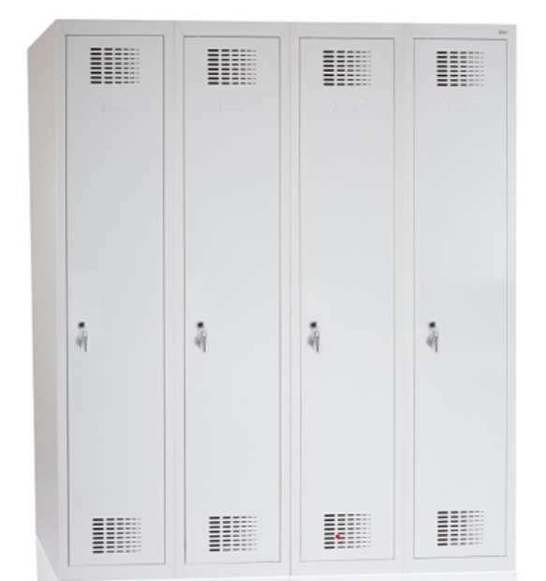
3.14 | Metalinė „L“ formos spinta (keturių vietų) su cilindriniu užraktu turi atitikti tokius reikalavimus:  Išoriniai matmenys:  plotis – 600 ± 50 mm;  gylis – 500 ± 50 mm;  aukštis – 1800 ± 100 mm.  Konstrukcija ir medžiagos:  spintelė (grupuojama po 4 vietas);  - kiekviena spintelė (300 mm pločio) turi turėti po dvi „L“ formos vietas, uždaromas atskiromis durelėmis. Kiekvienos durelės turi būti rakinamos atskirai;  - Spintelių durelėse turi būti įrengtos ventiliacinės grotelės;  - spintelės turi būti pagamintos iš ne plonesnio kaip 0,8 mm storio plieno, padengto polimerine milteline emale arba lygiaverte danga;  - visos durelės turi būti sustiprintos ne mažiau, kaip dviem ištisinėmis standumo briaunomis;  - visos spintų durelės turi turėti angas ventiliacijai;  - durelės turi būti rakinamos cilindriniu vienpusiu užraktu (komplekte turi būti numatyti 2 raktai);  - skyriaus viduje turi būti stacionari kartelė su kabliukais;  - spalvos derinamos su užsakovu pagal RAL spalvų paletę.  Siūlomos spintelės turi būti kokybiškos ir sertifikuotos pagal EN 14073-2:2006 normas arba joms lygiavertes. Įrodymui kartu su pasiūlymu turi būti pateikti sertifikatai.  Dangos ir spalvos:  Labai patvari miltelinė danga, baltos arba pilkos spalvos. | 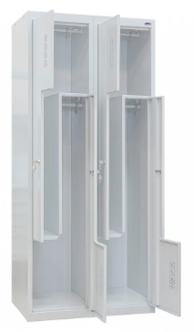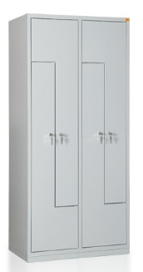
3.15 | Atsarginis raktas visrakčio sistemai (cilindrinis užraktas) turi būti pritaikytas cilindriniam užraktui.
3.16 | Ištraukiamas suolas po 300 spintele turi atitikti tokius reikalavimus:  Išoriniai matmenys:  Plotis – 300 ± 50 mm;  Ištraukto baldo gylis – 750 ± 50 mm;  Aukštis – 400 ± 50 mm;  Sėdimosios dalies matmenys - gylis 300 ± 50 mm.  Konstrukcija ir medžiagos:  Suoliuko rėmas turi būti iš metalinio dažyto stačiakampio profilio vamzdžio ne plonesnio kaip 30x30mm. Sėdimoji dalis iš medžio masyvo tašų, kurių storis 30 ± 5mm (lakuota pušis ar lygiavertė).  Labai patvari miltelinė danga, baltos arba pilkos spalvos.  Suoliukas skirtas 300 mm pločio spintelei. | 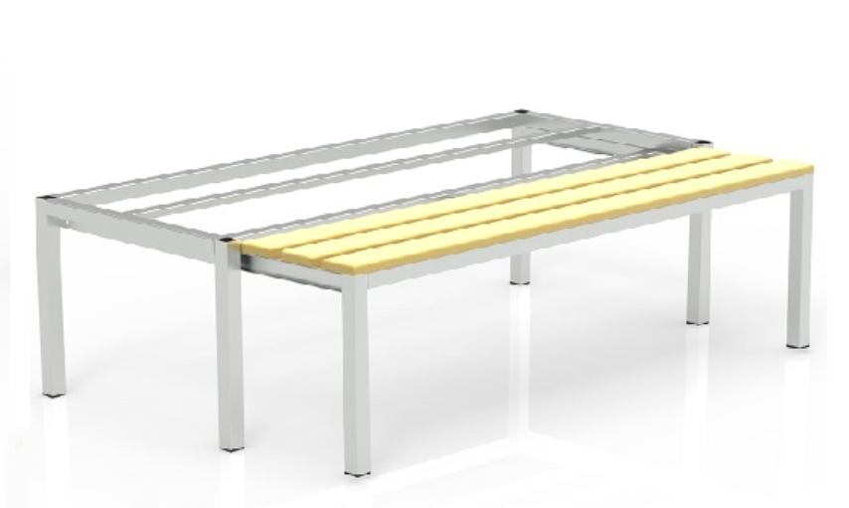
3.17 | Ištraukiamas suolas po 600 spintele turi atitikti tokius reikalavimus:  Išoriniai matmenys:  Plotis – 600 ± 50 mm;  Ištraukto baldo gylis – 750 ± 50 mm;  Aukštis – 400 ± 50 mm;  Sėdimosios dalies matmenys - gylis 300 ± 50 mm.  Konstrukcija ir medžiagos:  Suoliuko rėmas turi būti iš metalinio dažyto stačiakampio profilio vamzdžio ne plonesnio kaip 30x30mm. Sėdimoji dalis iš medžio masyvo tašų, kurių storis 30 ± 5mm (lakuota pušis ar lygiavertė).  Labai patvari miltelinė danga, baltos arba pilkos spalvos.  Suoliukas skirtas 600 mm pločio spintelei.
3.18 | Ištraukiamas suolas po 900 spintele turi atitikti tokius reikalavimus:  Išoriniai matmenys:  Plotis – 900 ± 50 mm;  Ištraukto baldo gylis – 750 ± 50 mm;  Aukštis – 400 ± 50 mm;  Sėdimosios dalies matmenys - gylis 300 ± 50 mm.  Konstrukcija ir medžiagos:  Suoliuko rėmas turi būti iš metalinio dažyto stačiakampio profilio vamzdžio ne plonesnio kaip 30x30mm. Sėdimoji dalis iš medžio masyvo tašų, kurių storis 30 ± 5mm (lakuota pušis ar lygiavertė).  Labai patvari miltelinė danga, baltos arba pilkos spalvos.  Suoliukas skirtas 900 mm pločio spintelei.
3.19 | Suoliukas 1000±50 turi atitikti tokius reikalavimus:  Išoriniai matmenys:  plotis – 1000 ± 50 mm;  gylis – 350 ± 50 mm;  aukštis – 400 ± 50 mm.  Konstrukcija ir medžiagos:  Suoliuko rėmas turi būti iš metalinio dažyto stačiakampio profilio vamzdžio ne plonesnio kaip 30x30mm. Sėdimoji dalis iš medžio masyvo tašų, kurių storis 30 ± 5mm (lakuota pušis ar lygiavertė).  Labai patvari miltelinė danga, baltos arba pilkos spalvos. | 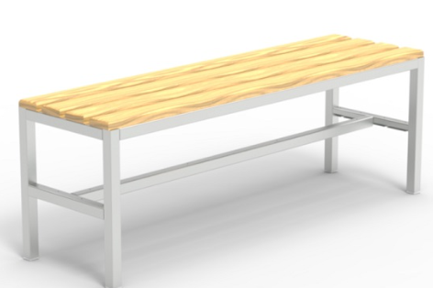
3.20 | Suoliukas 1200±50 turi atitikti tokius reikalavimus:  Išoriniai matmenys:  plotis – 1200 ± 50 mm;  gylis – 350 ± 50 mm;  aukštis – 400 ± 50 mm.  Konstrukcija ir medžiagos:  Suoliuko rėmas turi būti iš metalinio dažyto stačiakampio profilio vamzdžio ne plonesnio kaip 30x30mm. Sėdimoji dalis iš medžio masyvo tašų, kurių storis 30 ± 5mm (lakuota pušis ar lygiavertė).  Labai patvari miltelinė danga, baltos arba pilkos spalvos.
3.21 | Spinta 600 ūkio reikmėms turi atitikti tokius reikalavimus:  Išoriniai matmenys:  plotis – 600 ± 100 mm;  gylis – 500 ± 100 mm;  aukštis – 1800 ± 100 mm.  Konstrukcija ir medžiagos:  Dviejų durų spinta. Korpusas, lentynos ir durys iš ≥ 0,8 mm storio plieno lakšto. Viduje pertvara, kurios vienoje pusėje ne mažiau kaip 4 nereguliuojamo aukščio lentynos, kitoje pusėje – vieta šluotoms. Apatinėje galyje turi būti galimybė pastatyti kibirą.  Turi būt numatyta durelėse arba baldo nugarėlėje ventiliacinės angos.  Durelėse įmontuotas užraktas su dviem raktais.  Dangos ir spalvos:  Labai patvari miltelinė danga, baltos arba pilkos spalvos. | 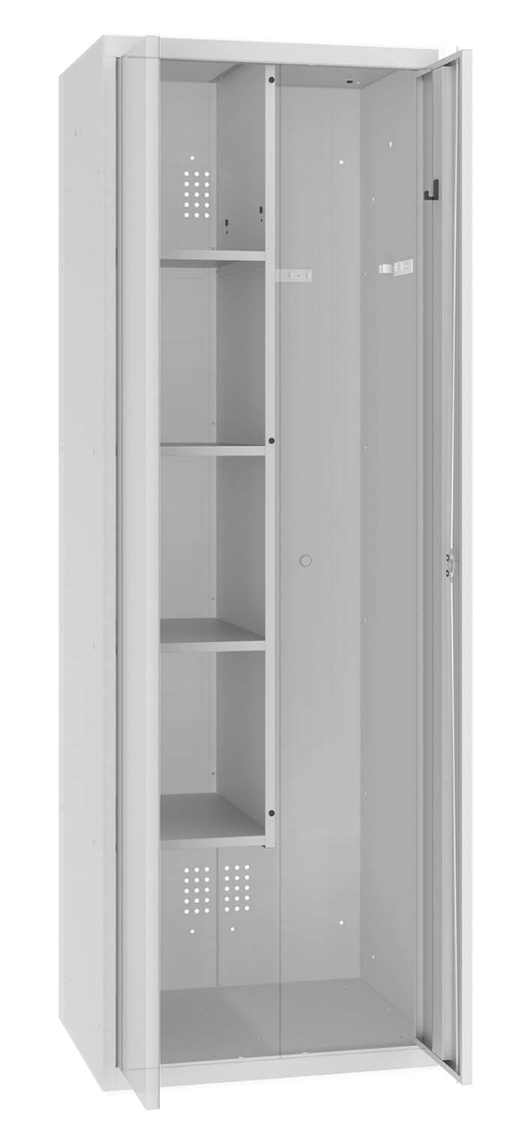
3.22 | Spinta 800 ūkio reikmėms turi atitikti tokius reikalavimus:  Išoriniai matmenys:  plotis – 800 ± 100 mm;  gylis – 500 ± 100 mm;  aukštis – 1800 ± 100 mm.  Konstrukcija ir medžiagos:  Dviejų durų spinta. Korpusas, lentynos ir durys iš ≥ 0,8 mm storio plieno lakšto. Viduje pertvara, kurios vienoje pusėje ne mažiau kaip 4 nereguliuojamo aukščio lentynos, kitoje pusėje – vieta šluotoms. Apatinėje galyje turi būti galimybė pastatyti kibirą.  Turi būt numatyta durelėse arba baldo nugarėlėje ventiliacinės angos.  Durelėse įmontuotas užraktas su dviem raktais.  Dangos ir spalvos:  Labai patvari miltelinė danga, baltos arba pilkos spalvos.
3.23 | Stelažas atviras iš nerūdijančio plieno 400 mm gylio turi atitikti tokius reikalavimus:  Išoriniai matmenys:  plotis – 2000 ± 100 mm;  gylis – 400 ± 50 mm;  aukštis – 2500 ± 100 mm.  Konstrukcija ir medžiagos:  Stelažas surenkamas su varžtais. Stovai pagaminti iš kvadratinio profilio 25×25 mm. Stelažo stovai ir lentynos turi būti pagaminti iš AISI 304 markės ar kito lygiaverčio austenitinio nerūdijančio plieno. Lentynų kiekis viename stelaže - 7 vnt. Lentynų aukštį stelaže turi būti galima keisti. Lentynos su 25 mm standumo briauna. Vienos lentynos paskirstyta keliamoji galia – ne mažesnė kaip 160 kg. | 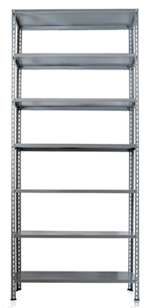
3.24 | Stelažas atviras iš nerūdijančio plieno 600 mm gylio turi atitikti tokius reikalavimus:  Išoriniai matmenys:  plotis – 2000 ± 100 mm;  gylis – 600 ± 50 mm;  aukštis – 2500 ± 100 mm.  Konstrukcija ir medžiagos:  Stelažas surenkamas su varžtais. Stovai pagaminti iš kvadratinio profilio 25×25 mm. Stelažo stovai ir lentynos turi būti pagaminti AISI 304 markės ar kito lygiaverčio austenitinio nerūdijančio plieno. Lentynų kiekis viename stelaže - 7 vnt. Lentynų aukštį stelaže turi būti galima keisti. Lentynos su 25 mm standumo briauna. Vienos lentynos paskirstyta keliamoji galia – ne mažesnė kaip 160 kg.
3.25 | Stelažas atviras metalinis (800x300) turi atitikti tokius reikalavimus:  Išoriniai matmenys:  plotis – 800 ± 50 mm;  gylis – 300 ± 50 mm;  aukštis – 2450 ± 100 mm.  Konstrukcija ir medžiagos:  Varžtų pagalba surenkamas metalinis stelažas. Stovas turi būti iš „L“ formos metalinio rėmo, ne plonesnio kaip 35x35mm. Stovai turi būti perforuoti per visą aukštį, kad būtų galima lengvai keisti lentynų aukštį kas 25mm (+/-5mm). Stovai turi turėti plastikines pėdeles grindų apsaugai. Viena lentyna turi išlaikyti 100-150 kg. Stelažai turi turėti galimybę jungtis į sistemą. Stelažas komplektuojamas su 6 lentynomis (7-ta stogine).  Lentynos storis ne mažiau kaip 30 mm.  Dangos ir spalvos:  Paviršius lygus. Labai patvari miltelinė epoksitinė danga. Pageidautina spalva – pilka.
3.26 | Stelažas atviras metalinis (1000x300) turi atitikti tokius reikalavimus:  Išoriniai matmenys:  plotis – 1000 ± 50 mm;  gylis – 300 ± 50 mm;  aukštis – 2450 ± 100 mm.  Konstrukcija ir medžiagos:  Varžtų pagalba surenkamas metalinis stelažas. Stovas turi būti iš „L“ formos metalinio rėmo, ne plonesnio kaip 35x35mm. Stovai turi būti perforuoti per visą aukštį, kad būtų galima lengvai keisti lentynų aukštį kas 25mm (+/-5mm). Stovai turi turėti plastikines pėdeles grindų apsaugai. Viena lentyna turi išlaikyti 100-150 kg. Stelažai turi turėti galimybę jungtis į sistemą. Stelažas komplektuojamas su 6 lentynomis (7-ta stogine).  Lentynos storis ne mažiau kaip 30 mm.  Dangos ir spalvos:  Paviršius lygus. Labai patvari miltelinė epoksitinė danga. Pageidautina spalva – pilka.
3.27 | Stelažas atviras metalinis (1200x300) turi atitikti tokius reikalavimus:  Išoriniai matmenys:  plotis – 1200 ± 50 mm;  gylis – 300 ± 50 mm;  aukštis – 2450 ± 100 mm.  Konstrukcija ir medžiagos:  Varžtų pagalba surenkamas metalinis stelažas. Stovas turi būti iš „L“ formos metalinio rėmo, ne plonesnio kaip 35x35mm. Stovai turi būti perforuoti per visą aukštį, kad būtų galima lengvai keisti lentynų aukštį kas 25mm (+/-5mm). Stovai turi turėti plastikines pėdeles grindų apsaugai. Viena lentyna turi išlaikyti 100-150 kg. Stelažai turi turėti galimybę jungtis į sistemą. Stelažas komplektuojamas su 6 lentynomis (7-ta stogine).  Lentynos storis ne mažiau kaip 30 mm.  Dangos ir spalvos:  Paviršius lygus. Labai patvari miltelinė epoksitinė danga. Pageidautina spalva – pilka.
3.28 | Stelažas atviras metalinis (800x400) turi atitikti tokius reikalavimus:  Išoriniai matmenys:  plotis – 800 ± 50 mm;  gylis – 400 ± 50 mm;  aukštis – 2450 ± 100 mm.  Konstrukcija ir medžiagos:  Varžtų pagalba surenkamas metalinis stelažas. Stovas turi būti iš „L“ formos metalinio rėmo, ne plonesnio kaip 35x35mm. Stovai turi būti perforuoti per visą aukštį, kad būtų galima lengvai keisti lentynų aukštį kas 25mm (+/-5mm). Stovai turi turėti plastikines pėdeles grindų apsaugai. Viena lentyna turi išlaikyti 100-150 kg. Stelažai turi turėti galimybę jungtis į sistemą. Stelažas komplektuojamas su 6 lentynomis (7-ta stogine).  Lentynos storis ne mažiau kaip 30 mm.  Dangos ir spalvos:  Paviršius lygus. Labai patvari miltelinė epoksitinė danga. Pageidautina spalva – pilka.
3.29 | Stelažas atviras metalinis (1000x400) turi atitikti tokius reikalavimus:  Išoriniai matmenys:  plotis – 1000 ± 50 mm;  gylis – 400 ± 50 mm;  aukštis – 2450 ± 100 mm.  Konstrukcija ir medžiagos:  Varžtų pagalba surenkamas metalinis stelažas. Stovas turi būti iš „L“ formos metalinio rėmo, ne plonesnio kaip 35x35mm. Stovai turi būti perforuoti per visą aukštį, kad būtų galima lengvai keisti lentynų aukštį kas 25mm (+/-5mm). Stovai turi turėti plastikines pėdeles grindų apsaugai. Viena lentyna turi išlaikyti 100-150 kg. Stelažai turi turėti galimybę jungtis į sistemą. Stelažas komplektuojamas su 6 lentynomis (7-ta stogine).  Lentynos storis ne mažiau kaip 30 mm.  Dangos ir spalvos:  Paviršius lygus. Labai patvari miltelinė epoksitinė danga. Pageidautina spalva – pilka.
3.30 | Stelažas atviras metalinis (1200x400) turi atitikti tokius reikalavimus:  Išoriniai matmenys:  plotis – 1200 ± 50 mm;  gylis – 400 ± 50 mm;  aukštis – 2450 ± 100 mm.  Konstrukcija ir medžiagos:  Varžtų pagalba surenkamas metalinis stelažas. Stovas turi būti iš „L“ formos metalinio rėmo, ne plonesnio kaip 35x35mm. Stovai turi būti perforuoti per visą aukštį, kad būtų galima lengvai keisti lentynų aukštį kas 25mm (+/-5mm). Stovai turi turėti plastikines pėdeles grindų apsaugai. Viena lentyna turi išlaikyti 100-150 kg. Stelažai turi turėti galimybę jungtis į sistemą. Stelažas komplektuojamas su 6 lentynomis (7-ta stogine).  Lentynos storis ne mažiau kaip 30 mm.  Dangos ir spalvos:  Paviršius lygus. Labai patvari miltelinė epoksitinė danga. Pageidautina spalva – pilka.
3.31 | Stelažas atviras metalinis (800x500) turi atitikti tokius reikalavimus:  Išoriniai matmenys:  plotis – 800 ± 50 mm;  gylis – 500 ± 50 mm;  aukštis – 2450 ± 100 mm.  Konstrukcija ir medžiagos:  Varžtų pagalba surenkamas metalinis stelažas. Stovas turi būti iš „L“ formos metalinio rėmo, ne plonesnio kaip 35x35mm. Stovai turi būti perforuoti per visą aukštį, kad būtų galima lengvai keisti lentynų aukštį kas 25mm (+/-5mm). Stovai turi turėti plastikines pėdeles grindų apsaugai. Viena lentyna turi išlaikyti 100-150 kg. Stelažai turi turėti galimybę jungtis į sistemą. Stelažas komplektuojamas su 6 lentynomis (7-ta stogine).  Lentynos storis ne mažiau kaip 30 mm.  Dangos ir spalvos:  Paviršius lygus. Labai patvari miltelinė epoksitinė danga. Pageidautina spalva – pilka.
3.32 | Stelažas atviras metalinis (1000x500) turi atitikti tokius reikalavimus:  Išoriniai matmenys:  plotis – 1000 ± 50 mm;  gylis – 500 ± 50 mm;  aukštis – 2450 ± 100 mm.  Konstrukcija ir medžiagos:  Varžtų pagalba surenkamas metalinis stelažas. Stovas turi būti iš „L“ formos metalinio rėmo, ne plonesnio kaip 35x35mm. Stovai turi būti perforuoti per visą aukštį, kad būtų galima lengvai keisti lentynų aukštį kas 25mm (+/-5mm). Stovai turi turėti plastikines pėdeles grindų apsaugai. Viena lentyna turi išlaikyti 100-150 kg. Stelažai turi turėti galimybę jungtis į sistemą. Stelažas komplektuojamas su 6 lentynomis (7-ta stogine).  Lentynos storis ne mažiau kaip 30 mm.  Dangos ir spalvos:  Paviršius lygus. Labai patvari miltelinė epoksitinė danga. Pageidautina spalva – pilka.
3.33 | Stelažas atviras metalinis (1200x500) turi atitikti tokius reikalavimus:  Išoriniai matmenys:  plotis – 1200 ± 50 mm;  gylis – 500 ± 50 mm;  aukštis – 2450 ± 100 mm.  Konstrukcija ir medžiagos:  Varžtų pagalba surenkamas metalinis stelažas. Stovas turi būti iš „L“ formos metalinio rėmo, ne plonesnio kaip 35x35mm. Stovai turi būti perforuoti per visą aukštį, kad būtų galima lengvai keisti lentynų aukštį kas 25mm (+/-5mm). Stovai turi turėti plastikines pėdeles grindų apsaugai. Viena lentyna turi išlaikyti 100-150 kg. Stelažai turi turėti galimybę jungtis į sistemą. Stelažas komplektuojamas su 6 lentynomis (7-ta stogine).  Lentynos storis ne mažiau kaip 30 mm.  Dangos ir spalvos:  Paviršius lygus. Labai patvari miltelinė epoksitinė danga. Pageidautina spalva – pilka.
3.34 | Stelažas atviras metalinis (800x600) turi atitikti tokius reikalavimus:  Išoriniai matmenys:  plotis – 800 ± 50 mm;  gylis – 600 ± 50 mm;  aukštis – 2450 ± 100 mm.  Konstrukcija ir medžiagos:  Varžtų pagalba surenkamas metalinis stelažas. Stovas turi būti iš „L“ formos metalinio rėmo, ne plonesnio kaip 35x35mm. Stovai turi būti perforuoti per visą aukštį, kad būtų galima lengvai keisti lentynų aukštį kas 25mm (+/-5mm). Stovai turi turėti plastikines pėdeles grindų apsaugai. Viena lentyna turi išlaikyti 100-150 kg. Stelažai turi turėti galimybę jungtis į sistemą. Stelažas komplektuojamas su 6 lentynomis (7-ta stogine).  Lentynos storis ne mažiau kaip 30 mm.  Dangos ir spalvos:  Paviršius lygus. Labai patvari miltelinė epoksitinė danga. Pageidautina spalva – pilka.
3.35 | Stelažas atviras metalinis (1000x600) turi atitikti tokius reikalavimus:  Išoriniai matmenys:  plotis – 1000 ± 50 mm;  gylis – 600 ± 50 mm;  aukštis – 2450 ± 100 mm.  Konstrukcija ir medžiagos:  Varžtų pagalba surenkamas metalinis stelažas. Stovas turi būti iš „L“ formos metalinio rėmo, ne plonesnio kaip 35x35mm. Stovai turi būti perforuoti per visą aukštį, kad būtų galima lengvai keisti lentynų aukštį kas 25mm (+/-5mm). Stovai turi turėti plastikines pėdeles grindų apsaugai. Viena lentyna turi išlaikyti 100-150 kg. Stelažai turi turėti galimybę jungtis į sistemą. Stelažas komplektuojamas su 6 lentynomis (7-ta stogine).  Lentynos storis ne mažiau kaip 30 mm.  Dangos ir spalvos:  Paviršius lygus. Labai patvari miltelinė epoksitinė danga. Pageidautina spalva – pilka.
3.36 | Stelažas atviras metalinis (1200x600) turi atitikti tokius reikalavimus:  Išoriniai matmenys:  plotis – 1200 ± 50 mm;  gylis – 600 ± 50 mm;  aukštis – 2450 ± 100 mm.  Konstrukcija ir medžiagos:  Varžtų pagalba surenkamas metalinis stelažas. Stovas turi būti iš „L“ formos metalinio rėmo, ne plonesnio kaip 35x35mm. Stovai turi būti perforuoti per visą aukštį, kad būtų galima lengvai keisti lentynų aukštį kas 25mm (+/-5mm). Stovai turi turėti plastikines pėdeles grindų apsaugai. Viena lentyna turi išlaikyti 100-150 kg. Stelažai turi turėti galimybę jungtis į sistemą. Stelažas komplektuojamas su 6 lentynomis (7-ta stogine).  Lentynos storis ne mažiau kaip 30 mm.  Dangos ir spalvos:  Paviršius lygus. Labai patvari miltelinė epoksitinė danga. Pageidautina spalva – pilka.
3.37 | Nerūdijančio plieno stalas su lentyna turi atitikti tokius reikalavimus:  Išoriniai matmenys:  plotis – 900 ± 50 mm;  gylis – 700 ± 50 mm;  aukštis – 1400 ± 100 mm.  Konstrukcija ir medžiagos:  Stalviršis ir lentyna ir kojos pagamintos iš AISI 304 markės ar kito lygiaverčio austenitinio nerūdijančio plieno. Kojos pagamintos iš kvadratinio (25×25 mm) nerūdijančio poliruoto plieno profilio. Stalviršis su borteliu. Lentynos aukštį (tarpą tarp stalviršio ir lentynos) turi būti galima keisti. | 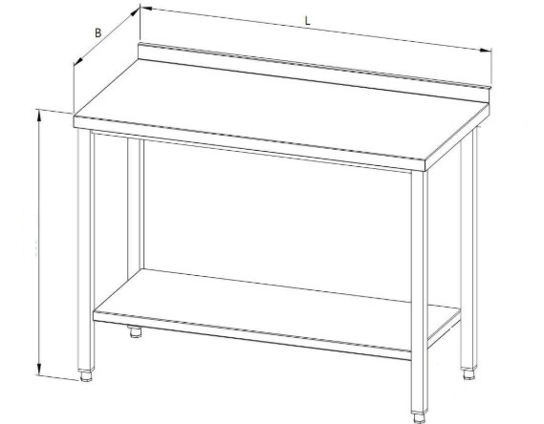
3.38 | Staliukas iš nerūdijančio plieno 500 turi atitikti tokius reikalavimus:  Išoriniai matmenys :  plotis – 500 ± 100 mm;  gylis – 500 ± 100 mm;  aukštis – 850 ± 100 mm.  Korpusas iš kvadratinio vamzdžio, nerūdijančio plieno stalviršis su borteliais. Su ne mažiau kaip dviem metaliniais stalčiais ir ne mažiau kaip viena metaline lentyna.  Staliukas su 4 gumuotais ne mažiau kaip ∅ 70 mm ratukais. Du ratukai su fiksavimo mechanizmu.  Baldo rėmas turi būti pagaminti iš aukštos kokybės nerūdijančio plieno AISI 304. | 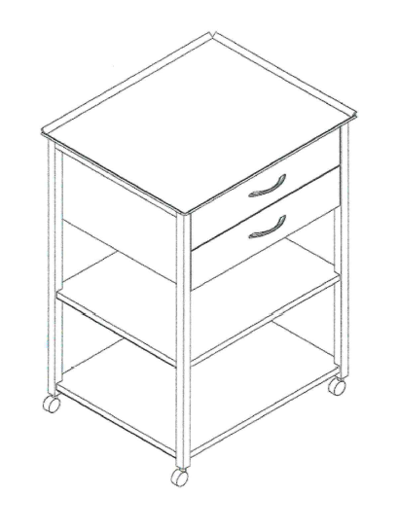
3.39 | Staliukas iš nerūdijančio plieno 900 turi atitikti tokius reikalavimus:  Išoriniai matmenys :  plotis – 900 ± 50 mm;  gylis – 700 ± 100 mm;  aukštis – 850 ± 100 mm.  Korpusas iš kvadratinio vamzdžio, nerūdijančio plieno stalviršis su borteliais. Su ne mažiau kaip dviem metaliniais stalčiais ir ne mažiau kaip viena metaline lentyna.  Staliukas su 4 gumuotais ne mažiau kaip ∅ 70 mm ratukais. Du ratukai su fiksavimo mechanizmu.  Baldo rėmas turi būti pagaminti iš aukštos kokybės nerūdijančio plieno AISI 304.
3.40 | Vežimėlis maišų su skalbiniais transportavimui turi atitikti tokius reikalavimus:  Išoriniai matmenys:  plotis – 550 ± 100 mm;  ilgis – 1200 ± 100 mm;  aukštis – 1000 ± 100 mm.  Krovinių platforma ir vamzdinio profilio rėmas turi būti pagaminti iš aukštos kokybės nerūdijančio plieno arba iš plieno dengto aukštos kokybės dažais milteliniu būdu.  Vežimėlis turi būti su 4 gumuotais ∅ 70 ± 10 mm ratukais. Du ratukai turi būti su fiksavimo mechanizmu. | 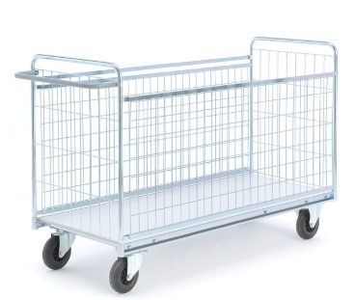

BENDRIEJI REIKALAVIMAI
- Šioje Techninėje specifikacijoje nurodomą baldų kiekį Perkančioji organizacija numato įsigyti Sutarties galiojimo laikotarpiu, atsižvelgdama į faktinį baldų poreikį ir finansinį pajėgumą. Perkančioji organizacija pasilieka teisę pirkti baldus pagal poreikį jai reikalingais kiekiais, Sutartyje numatytu laikotapiu.
- Atsižvelgiant į specifinę baldų naudojimo vietą (gydymo įstaiga), baldai estetine ir higienos prasme turi atitikti jų paskirtį.
- Leistina siūlyti tobulesnės konstrukcijos ir iš geresnių medžiagų pagamintus baldus, t.y. pagaminamas baldas turėtų būti lygiavertis tam, kurio aprašas pateikiamas techninėje specifikacijoje. Tiekėjas gali siūlyti savo gaminius, kurių išorinis vaizdas (dizainas) skiriasi nuo pateiktojo.
- Kartu su konkurso dalyvio pasiūlymu turi būti pateiktos kiekvienos pozicijos vizualizacijos (nuotraukos, katalogas ar panš.), kad galima būtų spręsti apie baldo dizainą bei konstrukciją.
- Turi būti galima paviršius valyti ir dezinfekuoti, naudojant žemo lygio cheminės dezinfekcijos mišinius (preparatus).
- Baldai, jų sudėtinės dalys ir gamyboje numatomos naudoti medžiagos ir furnitūra turi atitikti nustatytus Lietuvos Respublikoje rodiklius (saugos, pastovumo, ilgaamžiškumo ir nekenksmingumo), atsižvelgiant į baldų rūšį ar medžiagą ir naudojimo sferą.
- Baldo kaina yra pardavimo kaina, įskaitant prekės pakuotę, projektavimo darbų kainą, transportavimą, krovimo darbus bei surinkimą baldų pastatymo vietoje (pas konkretų užsakovą), PVM ir visus kitus tiekėjo numatytus ar nenumatytus mokesčius.
- Grafoje „Siūlomos prekės gamintojas, pavadinimas, gaminio nuotrauka ir techninė specifikacija“, vadovaujantis Viešųjų pirkimų tarnybos išaiškinimu, turi būti nurodytos tikslūs ir konkretūs siūlomos prekės duomenys, nepaliekant lentelėje pateiktų dydžių reikšmių toleranciją ir tokių reikšmių, kaip „lygiavertė“, „atitinka“ ir pan.
- Kartu su konkurso dalyvio pasiūlymu turi būti pateikti dokumentai (sertifikatai), įrodantys atitiktį standartų reikalavimams, jei tokie yra nurodomi techninėje specifikacijoje.
- Baldams suteikiamas kokybės (tiekėjų) garantijos terminas turi būti ne trumpesnis nei 24 mėnesiai. Garantijos galiojimo terminas pradedamas skaičiuoti nuo prekių perdavimo konkrečiam užsakovui dienos juos pilnai sumontavus ir pasirašius priėmimo – perdavimo aktą.

Minimalūs aplinkos apsaugos kriterijai taikomi:

Eil. Nr. | Aplinkos apsaugos reikalavimas | Atitiktį reikalavimams įrodantys dokumentai
1. | Paviršiams dengti naudojamuose produktuose: | Ekologinis ženklas Nordic Swan¹ arba European Ecolabel², arba gamintojo techniniai dokumentai, arba saugos duomenų lapas, arba pripažintosios įstaigos atlikto bandymo protokolas, arba kiti lygiaverčiai įrodymai. (Skaitmeninė kopija pateikiama kartu su pasiūlymu).
1.1 | Neturi būti pavojingų cheminių medžiagų, klasifikuojamų priskiriant bet kurią iš toliau nurodytų pavojingumo frazę pagal Reglamentą (EB) Nr. 1272/2008:  kancerogeninės (H350, H350i, H351),  sukeliančios paveldimus genetinius defektus (H340, H341),  toksiškos reprodukcijai (H360D, H360F, 361f, 361d),  pavojingos vandens aplinkai (H400, H410, H411),  toksiškos ar labai toksiškos (H300, H301, H310, H311, H330, H331),  kenkia organams (H370),  veikiant ilgą laiką pakenkia kai kuriems organams (H372);
1.2 | neturi būti daugiau kaip 5 % masės lakiųjų organinių junginių (LOJ);
1.3 | neturi būti chromo (VI) junginių;
2. | Visos plastikinės dalys, kurių masė ≥ 50 g, turi būti paženklintos kaip tinkamos perdirbti pagal ISO 11469 ar lygiavertį standartą. | Ekologinis ženklas Nordic Swan arba gamintojo techniniai dokumentai, arba saugos duomenų lapas, arba pripažintosios (notifikuotos) įstaigos atlikto bandymo protokolas, arba kiti lygiaverčiai įrodymai (Skaitmeninė kopija pateikiama kartu su pasiūlymu).

____________________________________
1Šiaurės šalių ekologinis ženklas ,,Gulbė“.
2Europos Sąjungos ekologinis ženklas ,,Gėlė“.
___________________________

